1. **연습문제**
   1. 개념 설명
      1. Form 태그 관련 이벤트

|  |  |
| --- | --- |
| 이벤트 | 설명 |
| change | input에서 데이터를 입력한 후 focus가 그 input을 나갔을 경우 이벤트 발생 |
| input | input에서 데이터를 입력할 시 실시간으로 이벤트 발생 |
| invalid | Form에서 유효성 검사할 시 오류가 발생한 요소에서 invalid 이벤트가 발생한다. |
| submit | 폼을 전송할 대 해당 form 요소에서 submit 이벤트가 발생할 시 이벤트 발생 |

* + 1. 키 코드 관련 속성

1. event.keyCode : 내가 입력한 문자에 대한 키 코드를 갖고있는 속성

* 단 이 이벤트는 키보드 이벤트에서만 나온다. keyup, keydown, keypress ….
  + 1. 정규표현식

1. 정규표현식 선언방법 :
   1. 정규식 리터럴(슬래쉬"/"로 감싸는 패턴)을 사용하는 방법



* 1. RegExp 객체의 생성자 함수를 호출하는 방법



1. 정규표현식 메서드
   1. test : 대응되는 문자열이 있는지 검사하는 RegExp 메소드. true 나 false를 반환한다.
   2. match : 대응되는 문자열을 찾는 String 메소드. 정보를 가지고 있는 배열을 반환한다. 대응되는 문자열을 찾지 못했다면 null을 반환한다.

B. 문제

1. 문자열 invalid 이벤트
2. 서브밋 시 데이터가 맞지 않을 경우 아래와 같이 경고 문구를 띄우는 페이지를 만들어라
3. 입력 전



1. 입력 후 – 요청한 형식에 일치하지 않을 시

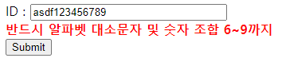

1. 엔터 시 submit 이벤트
2. input 창에서 Enter를 누를 시 버튼의 이벤트가 실행되도록 하라 => 버튼 이벤트 alert
3. 입력 전



1. input 창에서 enter 시

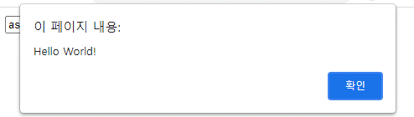

힌트 : button 엘리먼트에서 .click() 메서드를 사용

1. 리스트 필터 만들기
2. 아래와 같은 인풋창에 입력한 데이터에 따라 필터링되는 리스트를 만들어라
   1. 초기화면

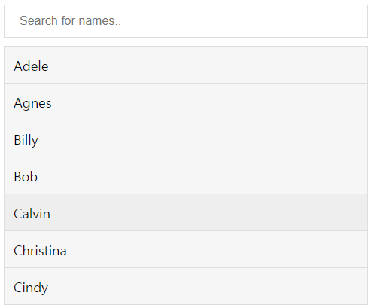

* 1. 인풋창에 입력 시

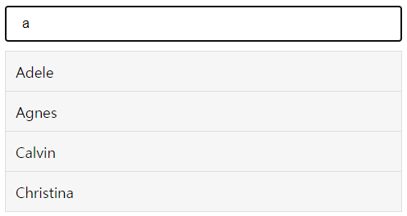

힌트1 : String.toUpperCase() : 모든 알파벳을 대문자로 만든다.

힌트2 : String.indexOf(str) : 호출한 String 객체에서 주어진 값과 일치하는 첫 번째 위치를 숫자로 반환한다. 일치하는 값이 없으면 -1을 반환한다.

1. 클립 보드로 복사 기능 만들기
2. 버튼을 누르면 해당 input text 내용이 복사 되는 기능을 만들어라

버튼 누르기 전



버튼 누른 후

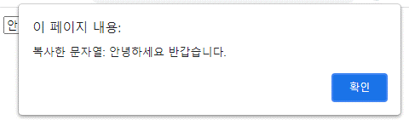

1. 문자열 멀티 검사 프로그램
2. 패스워드에 아래와 같은 조건을 만족할 경우 인터페이스 창이 바뀌는 화면을 만들어라
3. 초기화면

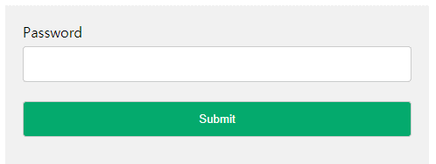

1. 인풋창에 포커스가 갈 경우

